

程序设计课程设计报告

设计题目：模拟餐厅点餐系统
学生姓名：朱清扬
专业：计算机科学与技术
班级：23-3班
学号：2023212290
指导老师：程文娟
完成日期：2024.12.12

合肥工业大学计算机与信息学院
目录
一．需求和规格说明 4
二．设计 4
1.总体设计思路 4
2.实验中类的具体描述 7
3.具体方法描述 11
三．用户手册 14
1. 系统简介 14
2. 启动和退出 14
3. 功能详细说明 15
5. 数据保存与加载 16
6. 注意事项 16
四．调试与测试 17
1.调试中遇到的一些重点问题与修改 17
2.测试过程中的改进 17
3.复杂度分析 17
五．实验总结 24
1. 引述 24
2.vector的应用 24
3.多个类的实践以及面向对象编程 24
4.文件操作的实现 25
5.C++高级编程特性 25
6.总述 25
参考文献 26
附录 26
1. 源代码(整合之后)： 26
2. 运行结果（只展示餐品管理，其余管理都相同） 40
3. Qt图形化界面（操作选择对应按钮进行操作即可）： 45

一．需求和规格说明
实现以下功能：
- 定义一个餐品类，包含餐品编号、餐品名称、餐品价格、餐品评分等属性，以及构造函数。
- 定义一个订单类，包含订单编号、订单时间、订单金额、订单状态等属性，以及构造函数。
- 定义一个顾客类，包含顾客编号、顾客姓名、顾客电话等属性，以及构造函数。
- 定义一个餐厅类，包含一个餐品对象的容器，一个订单对象的容器，一个顾客对象的容器，以及添加、删除、修改、查询、排序等方法。使用文件输入输出操作，实现数据的持久化存储。
要求实现以下主要功能
- 显示所有餐品的信息和评分
- 根据餐品编号或餐品名称查找餐品的信息和评分
- 添加或删除餐品的信息和评分
- 修改餐品的信息和评分
- 显示所有订单的信息和状态
- 根据订单编号或订单时间查找订单的信息和状态
- 添加或删除订单的信息和状态
- 修改订单的信息和状态
- 显示所有顾客的信息和电话
- 根据顾客编号或顾客姓名查找顾客的信息和电话
- 添加或删除顾客的信息和电话
- 修改顾客的信息和电话
- 使用异常处理机制，捕获并处理可能出现的错误情况，如输入非法数据、文件打开失败等。
- 使用命名空间来组织代码，避免命名冲突。
- 使用友元函数或友元类来访问私有成员。
- 使用静态成员变量或静态成员函数来实现一些共享功能。

二．设计

1.总体设计思路

系统结构图
餐厅管理系统
├── 核心类
│ ├── Restaurant（餐厅类）
│ │ ├── 数据管理
│ │ │ ├── dishes_（菜品容器）
│ │ │ ├── orders_（订单容器）
│ │ │ └── customers_（顾客容器）
│ │ │
│ │ ├── 菜品管理
│ │ │ ├── displayAllDishes()
│ │ │ ├── findDish()
│ │ │ ├── addDish()
│ │ │ ├── removeDish()
│ │ │ └── updateDish()
│ │ │
│ │ ├── 订单管理
│ │ │ ├── displayAllOrders()
│ │ │ ├── findOrder()
│ │ │ ├── addOrder()
│ │ │ ├── removeOrder()
│ │ │ └── updateOrder()
│ │ │
│ │ ├── 顾客管理
│ │ │ ├── displayAllCustomers()
│ │ │ ├── findCustomer()
│ │ │ ├── addCustomer()
│ │ │ ├── removeCustomer()
│ │ │ └── updateCustomer()
│ │ │
│ │ └── 数据持久化
│ │ ├── loadFromFiles()
│ │ └── saveToFiles()
│ │
│ ├── Dish（菜品类）
│ │ ├── 属性
│ │ │ ├── id_
│ │ │ ├── name_
│ │ │ ├── price_
│ │ │ └── rating_
│ │ └── 方法
│ │ └── displayDishInfo()
│ │
│ ├── Order（订单类）
│ │ ├── 属性
│ │ │ ├── id_
│ │ │ ├── order_time_
│ │ │ ├── total_amount_
│ │ │ └── status_
│ │ └── 方法
│ │ └── displayOrderInfo()
│ │
│ └── Customer（顾客类）
│ ├── 属性
│ │ ├── id_
│ │ ├── name_
│ │ └── phone_
│ └── 方法
│ └── displayCustomerInfo()
│
└── 用户界面
├── 主菜单（showMenu）
│ ├── 餐品管理
│ ├── 订单管理
│ ├── 顾客管理
│ ├── 读取数据
│ └── 退出系统
│
├── 餐品管理菜单（showDishMenu）
│ ├── 显示所有餐品
│ ├── 根据编号查找餐品
│ ├── 根据名称查找餐品
│ ├── 添加餐品
│ ├── 删除餐品
│ └── 修改餐品信息
│
├── 订单管理菜单（showOrderMenu）
│ ├── 显示所有订单
│ ├── 根据编号查找订单
│ ├── 根据时间查找订单
│ ├── 添加订单
│ ├── 删除订单
│ └── 修改订单信息
│
└── 顾客管理菜单（showCustomerMenu）
├── 显示所有顾客
├── 根据编号查找顾客
├── 根据姓名查找顾客
├── 添加顾客
├── 删除顾客
└── 修改顾客信息

类的构建
Dish 类（餐品类）：表示餐品对象，包含餐品的基本信息（如菜品编号、名称、价格、评分）。提供了 getter 和 setter 方法以及一个展示餐品信息的函数。
• Order 类（订单类）：表示订单对象，包含订单的基本信息（如订单编号、下单时间、总金额、订单状态）。提供了 getter 和 setter 方法，以及一个展示订单信息的函数。
• Customer 类（顾客类）：表示顾客对象，包含顾客的基本信息（如顾客编号、姓名、电话）。同样提供了 getter 和 setter 方法，以及一个展示顾客信息的函数。
• Restaurant 类（餐厅类）：用于管理餐品、订单和顾客。它包含 Dish、Order 和 Customer 对象的集合，提供了添加、删除、修改和查询餐品、订单和顾客的操作方法。

类之间的关系
Restaurant 类包含多个 Dish、Order 和 Customer 对象，负责管理这些实体。
Dish、Order 和 Customer 类之间没有直接的继承关系，但它们是独立的实体类，餐厅通过它们管理餐品、订单和顾客信息。

容器（vector）的使用
vector用于存储餐品（Dish）、订单（Order）和顾客（Customer）的集合。
std::find_if 和 std::remove_if：用于查找、删除集合中的元素。结合 std::vector 使用，可以高效地查找和删除指定的餐品、订单或顾客。
std::ifstream 和 std::ofstream：用于从文件读取和写入数据。文件读取和写入采用这些流类来持久化餐品、订单和顾客的数据。

2.实验中类的具体描述

Dish 类（菜品类）
成员类别 | 类型 | 成员名 | 描述
成员变量 | int | dishId | 菜品的唯一标识符（ID）
成员变量 | std::string | dishName | 菜品的名称
成员变量 | double | price | 菜品的价格
成员变量 | double | rating | 菜品的评分（评价分数）
成员函数 | int | getDishId() | 获取菜品的 ID
成员函数 | std::string | getDishName() | 获取菜品的名称
成员函数 | double | getPrice() | 获取菜品的价格
成员函数 | double | getRating() | 获取菜品的评分
成员函数 | void | setDishId(int id) | 设置菜品的 ID
成员函数 | void | setDishName(const std::string&) | 设置菜品的名称
成员函数 | void | setPrice(double) | 设置菜品的价格
成员函数 | void | setRating(double) | 设置菜品的评分
成员函数 | void | displayDishInfo() | 显示菜品的详细信息

Order 类（订单类）
成员类别 | 类型 | 成员名 | 描述
成员变量 | int | orderId | 订单的唯一标识符（ID）
成员变量 | std::string | orderTime | 订单的时间（例如下单时间）
成员变量 | double | totalAmount | 订单的总金额
成员变量 | std::string | orderStatus | 订单的状态（如已完成、进行中等）
成员函数 | int | getOrderId() | 获取订单的 ID
成员函数 | std::string | getOrderTime() | 获取订单的时间
成员函数 | double | getTotalAmount() | 获取订单的总金额
成员函数 | std::string | getOrderStatus() | 获取订单的状态
成员函数 | void | setOrderId(int id) | 设置订单的 ID
成员函数 | void | setOrderTime(const std::string&) | 设置订单时间
成员函数 | void | setTotalAmount(double) | 设置订单的总金额
成员函数 | void | setOrderStatus(const std::string&) | 设置订单状态
成员函数 | void | displayOrderInfo() | 显示订单的详细信息

Customer 类（顾客类）
成员类别 | 类型 | 成员名 | 描述
成员变量 | int | customerId | 顾客的唯一标识符（ID）
成员变量 | std::string | name | 顾客的姓名
成员变量 | std::string | phoneNumber | 顾客的电话号码
成员函数 | int | getCustomerId() | 获取顾客的 ID
成员函数 | std::string | getName() | 获取顾客的姓名
成员函数 | std::string | getPhoneNumber() | 获取顾客的电话号码
成员函数 | void | setCustomerId(int id) | 设置顾客的 ID
成员函数 | void | setName(const std::string&) | 设置顾客的姓名
成员函数 | void | setPhoneNumber(const std::string&) | 设置顾客的电话号码
成员函数 | void | displayCustomerInfo() | 显示顾客的详细信息

Restaurant 类（餐厅类）
成员类别 | 类型 | 成员名 | 描述
成员变量 | std::vector<Dish> | dishes | 存储所有菜品的容器
成员变量 | std::vector<Order> | orders | 存储所有订单的容器
成员变量 | std::vector<Customer> | customers | 存储所有顾客的容器
成员变量 | std::string | DISHES_FILE | 菜品数据保存文件的路径
成员变量 | std::string | ORDERS_FILE | 订单数据保存文件的路径
成员变量 | std::string | CUSTOMERS_FILE | 顾客数据保存文件的路径
成员函数 | void | addDish(const Dish&) | 添加新的菜品
成员函数 | void | removeDish(int dishId) | 根据菜品 ID 删除菜品
成员函数 | void | updateDish(int dishId, const Dish&) | 更新菜品信息
成员函数 | Dish* | findDish(int dishId) | 查找指定 ID 的菜品，返回菜品指针
成员函数 | void | sortDishesByPrice() | 按照菜品价格升序排序菜品
成员函数 | void | addOrder(const Order&) | 添加新的订单
成员函数 | void | addCustomer(const Customer&) | 添加新的顾客
成员函数 | void | saveToFiles() | 将菜品、订单、顾客数据保存到文件
成员函数 | void | loadFromFiles() | 从文件加载菜品、订单、顾客数据
成员函数 | void | displayAllDishes() | 显示所有菜品的详细信息
成员函数 | void | displayAllOrders() | 显示所有订单的详细信息
成员函数 | void | displayAllCustomers() | 显示所有顾客的详细信息

3.具体方法描述

删除餐品
1.使用 std::remove_if 将所有符合条件（dishId 匹配）的餐品“移动”到容器末尾，并返回指向新“有效部分”的位置。
其中：
dishes.begin() 和 dishes.end() 是 dishes 容器的开始和结束迭代器，表示要遍历整个 dishes 容器。
[dishId](const Dish& dish) { return dish.getDishId() == dishId; } 是Lambda 表达式，它检查每个 Dish 对象的 dishId 是否等于要删除的 dishId。

2.用 dishes.erase 删除从 std::remove_if 返回的位置到 dishes.end() 之间的所有元素，完成删除操作。

修改餐品信息
- For循环配合auto格式遍历所有餐品。
其中：auto& dish 中的 auto 会根据 dishes 容器的元素类型自动推导出 Dish& 类型。
2.使用 getDishId 比对 dishId，找到匹配的餐品。
3.用传入的新的餐品对象（newdish）替代原餐品。

查询餐品
- 使用 std::find_if 遍历容器 dishes，找到第一个 dishId 匹配的餐品，并返回迭代器。
其中：auto it 是一个迭代器，类型自动推导。在这里，it 将是一个指向 dishes 容器中 Dish 类型元素的迭代器。
后面的lambda表达式与删除操作一样
- 用双重判断语句表达：如果找到了匹配的餐品，返回指向该餐品的指针（&(*it)），如果未找到匹配的餐品，返回 nullptr。

排序餐品
1.std::sort 接收容器的起始和结束迭代器来确定排序范围。
2.Lambda 表达式定义了排序规则，即通过餐品的价格来进行比较。排序完成后，dishes 中的餐品将按价格升序排列。
Lambda 表达式接受两个参数：a 和 b，它们都是 Dish 类型的常量引用（const Dish&），代表待比较的两个餐品对象。a.getPrice() 和b.getPrice() 分别是获取餐品 a 和 b 的价格

添加订单
通过 orders.push_back(order)，每次调用该函数都会将新的订单添加到餐厅的订单列表中。

添加顾客
通过 customers.push_back(customer)，每次调用该函数都会将新的顾客添加到餐厅的订单列表中。

保存信息
1.使用 std::ofstream 打开文件，用于写入数据。
DISHES_FILE、ORDERS_FILE 和 CUSTOMERS_FILE 是文件路径的常量，分别表示餐品、订单和顾客数据保存的目标文件。
2.遍历 dishes、orders 和 customers 容器，分别将每个对象的属性以逗号分隔的格式写入到文件中。
3.每个对象的数据写入完成后，通过 close() 方法关闭文件输出流。

读取信息
1.清空现有的数据容器。
调用 clear() 函数清空 dishes、orders 和 customers 容器，以确保之前的数据不会干扰到新的数据加载。
2.分别读取三个文件（餐品、订单、顾客）中的数据。逐行解析文件内容，将每行数据分割成单个字段，并将这些字段构造为相应的对象（如 Dish、Order、Customer）。将这些对象添加到对应的容器中（dishes、orders、customers）。
其中：
std::ifstream dishFile(DISHES_FILE);：打开存储餐品数据的文件（假设文件名是 dishes.txt）。
用getline逐行读取文件中的内容。用stringstream ss(line)：将读取的每一行（字符串）传入 std::stringstream 流ss，通过 std::getline() 按照逗号分隔符 ',' 拆分每个子项，逐个读取并存入 tokens 向量，如果当前行包含四个元素，逐个解析创建dishes对象，并保存在文件中。注意要使用stod来进行转换以符合构造函数。

展示信息
For循环遍历所有vector容器内的对象，然后调用封装的display函数。

交互界面
输出菜单，用switch case语句记录选择功能调用对用函数。

三．用户手册

1. 系统简介
餐饮管理系统是一个用于餐饮业务管理的软件，能够帮助餐厅管理菜品、订单和顾客信息。系统具备以下功能：
查看所有菜品、订单和顾客的详细信息
添加、删除和修改菜品、订单和顾客
按照价格排序菜品
根据菜品编号、名称、订单编号、顾客编号等进行查询
本系统可将数据存储通过文件进行持久化，可以在程序关闭后保持数据。

2. 启动和退出
启动系统
- 打开餐饮管理系统程序，程序将自动加载已有的菜品、订单和顾客数据。
- 进入主菜单，用户可以通过选择菜单项进行操作。
退出系统
在主菜单中，选择“退出”选项（编号 0），系统会退出。

3. 功能详细说明
显示所有餐品
选择菜单中的“显示所有餐品”选项，系统会列出所有菜品的信息，包括：
- 菜品编号：每个菜品的唯一标识符。
- 名称：菜品的名称。
- 价格：菜品的价格。
- 评分：菜品的评分，评分越高表示质量越好。
显示所有订单
选择“显示所有订单”选项，系统会列出所有订单的信息，包括：
- 订单编号：每个订单的唯一标识符。
- 下单时间：订单创建的时间。
- 总金额：订单的总金额。
- 订单状态：订单的当前状态（如待处理、已完成、已取消等）。
显示所有顾客
选择“显示所有顾客”选项，系统会列出所有顾客的信息，包括：
- 顾客编号：每个顾客的唯一标识符。
- 姓名：顾客的姓名。
- 电话：顾客的联系电话。
添加餐品
选择“添加餐品”选项后，系统会要求输入菜品的编号、名称、价格和评分，系统会将新菜品添加到菜品列表中。
输入格式：
菜品编号 菜品名称 菜品价格 菜品评分
例如：
101 宫保鸡丁 25.5 4.5
删除餐品
选择“删除餐品”选项后，系统会提示输入菜品编号，用户输入要删除的菜品编号后，系统将从菜品列表中删除该菜品。
输入格式：
菜品编号
例如：
101
排序餐品
选择“排序餐品”选项后，系统会按菜品的价格从低到高对菜品进行排序并显示。
修改餐品信息
选择“修改餐品信息”选项后，系统会提示输入要修改的菜品编号。然后，用户可以输入新的菜品名称、价格或评分，系统会更新该菜品的信息。
输入格式：
菜品编号
新的菜品名称（可选）
新的菜品价格（可选）
新的菜品评分（可选）
例如：
101
宫保鸡丁改版
28.0
4.7

5. 数据保存与加载
所有数据（菜品、订单和顾客信息）在系统退出时会自动保存到文件中，系统启动时会自动从文件中加载数据。文件分别为：
dishes.txt：保存所有菜品信息
orders.txt：保存所有订单信息
customers.txt：保存所有顾客信息
用户在系统中对数据的任何更改（添加、删除、修改等）都会被自动保存到文件中，以确保数据的持久性。

6. 注意事项
系统数据是基于文件存储的，因此确保文件路径可读可写是使用系统的前提。
添加、删除和修改菜品、订单或顾客时，请确保输入的编号或信息格式正确，避免数据错误。
排序功能只对菜品价格有效，用户可以根据价格调整菜品的显示顺序。

四．调试与测试

1.调试中遇到的一些重点问题与修改
1.调试中不能访问resturant中类，原因是忘了vector是类的数组，不能直接通过vector来访问具体类中的私有成员，解决办法是要么进行
2．写入文件getline经常导致文件写入出现不符合预期的各种情况。通过查阅网上已有的资料得出可以利用流函数与token串来进行处理，在学习了高级语言python的处理中出现过类似的处理形式，这种处理的方法的健壮性更强。

2.测试过程中的改进
1.退出后进行保存，防止用户忘了保存导致内容消失。
2.全面更改vector数组的动态实现过程，通过查阅资料选择内置函数来实现操作，使代码更加简便，相关注释已在设计分析中写出
3.保存与读取功能不显式调用，而是在打开和关闭后自动进行，更符合现实生活的程序。
4.增加异常处理，在读取文件部分判度保存文件是否被误操作删除导致了文件处理一场。
5.更改用户界面，由于20个功能过于复杂对用户很不友好，但是根据对象的操作进行分类，更改后使得用户交互更加友好美观。
6.利用qt实现了图形化界面，符合项目设计方案。
7．加入可电话号长度检测，确保输入的是11位数字。

3.复杂度分析
1. Dish 类相关函数
- Dish 类构造函数
时间复杂度: O(1)
创建一个 Dish 对象只涉及初始化成员变量。
- getDishId()
时间复杂度: O(1)
只返回一个整数值。
- getDishName()
时间复杂度: O(1)
只返回一个字符串。
- getPrice()
时间复杂度: O(1)
只返回一个浮动值。
- getRating()
时间复杂度: O(1)
只返回一个浮动值。
- setDishId(int id)
时间复杂度: O(1)
只设置一个整数值。
- setDishName(const std::string& name)
时间复杂度: O(n)
需要复制字符串 name，时间复杂度是字符串长度 n。
- setPrice(double dishPrice)
时间复杂度: O(1)
只是设置一个浮动值。
- setRating(double dishRating)
时间复杂度: O(1)
只是设置一个浮动值。
- displayDishInfo()
时间复杂度: O(n)
显示信息时，dishName 的长度决定了时间复杂度。

2. Order 类相关函数
- Order 类构造函数
时间复杂度: O(1)
创建一个 Order 对象只涉及初始化成员变量。
- getOrderId()
时间复杂度: O(1)
只返回一个整数值。
- getOrderTime()
时间复杂度: O(1)
只返回一个字符串。
- getTotalAmount()
时间复杂度: O(1)
只返回一个浮动值。
- getOrderStatus()
时间复杂度: O(1)
只返回一个字符串。
- setOrderId(int id)
时间复杂度: O(1)
只设置一个整数值。
- setOrderTime(const std::string& time)
时间复杂度: O(n)
需要复制字符串 time，时间复杂度是字符串长度 n。
- setTotalAmount(double amount)
时间复杂度: O(1)
只是设置一个浮动值。
- setOrderStatus(const std::string& status)
时间复杂度: O(n)
需要复制字符串 status，时间复杂度是字符串长度 n。
- displayOrderInfo()
时间复杂度: O(n)
显示信息时，orderTime 和 orderStatus 的长度决定了时间复杂度。

3. Customer 类相关函数
- Customer 类构造函数
时间复杂度: O(1)
创建一个 Customer 对象只涉及初始化成员变量。
- getCustomerId()
时间复杂度: O(1)
只返回一个整数值。
- getName()
时间复杂度: O(1)
只返回一个字符串。
- getPhoneNumber()
时间复杂度: O(1)
只返回一个字符串。
- setCustomerId(int id)
时间复杂度: O(1)
只设置一个整数值。
- setName(const std::string& customerName)
时间复杂度: O(n)
需要复制字符串 customerName，时间复杂度是字符串长度 n。
- setPhoneNumber(const std::string& phone)
时间复杂度: O(n)
需要复制字符串 phone，时间复杂度是字符串长度 n。
- displayCustomerInfo()
时间复杂度: O(n)
显示信息时，name 和 phoneNumber 的长度决定了时间复杂度。

4. Restaurant 类相关函数
- addDish(const Dish& dish)
时间复杂度: O(1)
向 dishes 向量中添加一个元素的时间复杂度为常数时间。
- removeDish(int dishId)
时间复杂度: O(m)
最坏情况下，需要遍历整个 dishes 向量来找到并删除匹配的元素。m 是菜品的数量。
- updateDish(int dishId, const Dish& newDish)
时间复杂度: O(m)
需要遍历整个 dishes 向量来找到并更新匹配的元素。m 是菜品的数量。
- findDish(int dishId)
时间复杂度: O(m)
需要遍历 dishes 向量来查找指定 dishId 的菜品。
- sortDishesByPrice()
时间复杂度: O(m log m)
对 dishes 向量进行排序，m 是菜品的数量，排序算法的时间复杂度通常为 O(m log m)。
- addOrder(const Order& order)
时间复杂度: O(1)
向 orders 向量中添加一个元素的时间复杂度为常数时间。
- removeOrder(int orderId)
时间复杂度: O(n)
最坏情况下，需要遍历整个 orders 向量来找到并删除匹配的元素。n 是订单的数量。
- updateOrder(int orderId, const Order& newOrder)
时间复杂度: O(n)
需要遍历整个 orders 向量来找到并更新匹配的元素。n 是订单的数量。
- findOrder(int orderId)
时间复杂度: O(n)
需要遍历 orders 向量来查找指定 orderId 的订单。
- addCustomer(const Customer& customer)
时间复杂度: O(1)
向 customers 向量中添加一个元素的时间复杂度为常数时间。
- removeCustomer(int customerId)
时间复杂度: O(p)
最坏情况下，需要遍历整个 customers 向量来找到并删除匹配的元素。p 是顾客的数量。
- updateCustomer(int customerId, const Customer& newCustomer)
时间复杂度: O(p)
需要遍历整个 customers 向量来找到并更新匹配的元素。p 是顾客的数量。
- findCustomer(int customerId)
时间复杂度: O(p)
需要遍历 customers 向量来查找指定 customerId 的顾客。
- saveToFiles()
时间复杂度: O(m + n + p)
写入所有菜品、订单和顾客的数据到文件。每个向量的写入操作是线性的，因此整体时间复杂度是所有元素数量的总和。
- loadFromFiles()
时间复杂度: O(m + n + p)
从文件加载菜品、订单和顾客的数据。每个文件的读取操作是线性的，因此整体时间复杂度是所有元素数量的总和。
- displayAllDishes()
时间复杂度: O(m)
遍历 dishes 向量并显示所有菜品的信息。m 是菜品的数量。
- displayAllOrders()
时间复杂度: O(n)
遍历 orders 向量并显示所有订单的信息。n 是订单的数量。
- displayAllCustomers()
时间复杂度: O(p)
遍历 customers 向量并显示所有顾客的信息。p 是顾客的数量。

五．实验总结

引述
本次实验是对C++所学知识的全面检验，通过实现一个餐饮管理系统，涵盖了C++语言的各个重要方面，特别是STL（标准模板库）中vector容器的使用，以及如何灵活地运用C++的高级特性如迭代器、lambda表达式等。

2.vector的应用
vector是C++ STL（标准模板库）中最常用的序列容器之一。它的特点是动态扩展内存，能够根据元素的增删自动调整大小。在本次实验中，vector被广泛用于存储餐品（Dish）、订单（Order）和顾客（Customer）的对象。vector的灵活性使得我们能够轻松实现对这些数据的增删查改操作。
在实现过程中，我学习了如何有效地使用vector进行数据的管理。例如，push_back()函数用于向vector中添加元素，erase()函数可以删除指定位置的元素，find_if()结合lambda函数用于查找符合条件的元素。这些操作不仅提高了程序的效率，还使得代码结构清晰，易于维护。
此外，vector的迭代器也在实验中发挥了重要作用。通过迭代器，我能够遍历vector中的每个元素，执行相应的操作。这为我提供了更灵活的控制手段，避免了使用传统的下标访问带来的潜在风险。

3.多个类的实践以及面向对象编程
本次实验中，我设计了多个类（如Dish、Order、Customer），每个类封装了数据和相关的操作方法。面向对象的设计使得代码更具模块性和可扩展性。在餐饮管理系统中，Dish类负责存储菜品的信息，Order类用于管理订单，而Customer类则存储顾客的基本信息。

4.文件操作的实现
餐饮管理系统需要持久化存储数据。通过文件操作，我将餐品、订单和顾客的信息存储到本地文件中，这样即使程序退出，数据也能得以保留。为了实现这一点，我使用了C++的文件流（fstream）进行数据的读写。
在读取文件时，我通过std::ifstream将文件中的数据逐行读取，然后通过字符串流（std::stringstream）将每行数据按逗号分割，提取出各个字段。这样可以避免直接操作文件的复杂性，增强代码的可读性。

5.C++高级编程特性
在本次实验中，我还使用了一些C++的高级编程特性，如lambda表达式和迭代器。这些特性大大提高了代码的简洁性和表达能力。
Lambda函数的使用：通过在find_if()等算法中使用lambda表达式，能够更加灵活地指定查找条件，使得代码更加简洁且易于理解。使用了lambda表达式来指定查找规则，从而避免了复杂的循环逻辑。
迭代器的深入理解：在本次实验中，我利用vector的迭代器遍历所有的餐品、订单和顾客信息，从而实现了简洁、易读的代码。此外，迭代器还能够与C++标准库中的算法配合使用，提高代码的通用性和复用性。

6.总述
通过本次实验，自学了stl库的使用（着重于vector相关内置函数的使用），加深了对C++语法的理解，掌握了STL容器的应用、面向对象的设计方法以及文件操作的技巧。
同时，自学C++的高级编程特性如lambda表达式和迭代器的使用，以及qt相关的用法与实现，使得我的编程能力得到了显著提升。
整个实验过程不仅是对我C++知识的全面检验，也是一次实际开发的实践，帮助我将理论与实践相结合，为以后的编程工作打下了坚实的基础。

参考文献
Stephen Praya.C++ Primer Plus[M].第6版.人民邮电出版社.2023
Scott Meyers.Effective C++[M].第3版.电子工业出版.2020
Sartaj Sahni.数据结构、算法与应用（c++描述）[M].第2版.机械工业出版社.2015

附录

源代码(整合之后)：
#include <iostream>
#include <vector>
#include <string>
#include <fstream>
#include <sstream>
#include <algorithm>
#include <iomanip>

class Dish {
private:
int dishId;
std::string dishName;
double price;
double rating;

public:
Dish() : dishId(0), price(0.0), rating(0.0) {}

Dish(int id, const std::string& name, double dishPrice, double dishRating)
: dishId(id), dishName(name), price(dishPrice), rating(dishRating) {}

int getDishId() const { return dishId; }
std::string getDishName() const { return dishName; }
double getPrice() const { return price; }
double getRating() const { return rating; }

void setDishId(int id) { dishId = id; }
void setDishName(const std::string& name) { dishName = name; }
void setPrice(double dishPrice) { price = dishPrice; }
void setRating(double dishRating) { rating = dishRating; }

void displayDishInfo() const {
std::cout << "菜品编号: " << dishId
<< ", 名称: " << dishName
<< ", 价格: " << price
<< ", 评分: " << rating << std::endl;
}
};

class Order {
private:
int orderId;
std::string orderTime;
double totalAmount;
std::string orderStatus;

public:
Order() : orderId(0), totalAmount(0.0) {}

Order(int id, const std::string& time, double amount, const std::string& status)
: orderId(id), orderTime(time), totalAmount(amount), orderStatus(status) {}

int getOrderId() const { return orderId; }
std::string getOrderTime() const { return orderTime; }
double getTotalAmount() const { return totalAmount; }
std::string getOrderStatus() const { return orderStatus; }

void setOrderId(int id) { orderId = id; }
void setOrderTime(const std::string& time) { orderTime = time; }
void setTotalAmount(double amount) { totalAmount = amount; }
void setOrderStatus(const std::string& status) { orderStatus = status; }

void displayOrderInfo() const {
std::cout << "订单编号: " << orderId
<< ", 下单时间: " << orderTime
<< ", 总金额: " << totalAmount
<< ", 订单状态: " << orderStatus << std::endl;
}
};

class Customer {
private:
int customerId;
std::string name;
std::string phoneNumber;

public:
Customer() : customerId(0) {}

Customer(int id, const std::string& customerName, const std::string& phone)
: customerId(id), name(customerName), phoneNumber(phone) {}

int getCustomerId() const { return customerId; }
std::string getName() const { return name; }
std::string getPhoneNumber() const { return phoneNumber; }

void setCustomerId(int id) { customerId = id; }
void setName(const std::string& customerName) { name = customerName; }
void setPhoneNumber(const std::string& phone) { phoneNumber = phone; }

void displayCustomerInfo() const {
std::cout << "顾客编号: " << customerId
<< ", 姓名: " << name
<< ", 电话: " << phoneNumber << std::endl;
}
};

class Restaurant {
private:
std::vector<Dish> dishes;
std::vector<Order> orders;
std::vector<Customer> customers;

const std::string DISHES_FILE = "dishes.txt";
const std::string ORDERS_FILE = "orders.txt";
const std::string CUSTOMERS_FILE = "customers.txt";

public:
const std::vector<Dish>& getDishes() const {
return dishes;
}

const std::vector<Order>& getOrders() const {
return orders;
}

const std::vector<Customer>& getCustomers() const {
return customers;
}

void addDish(const Dish& dish) {
dishes.push_back(dish);
}

void removeDish(int dishId) {
dishes.erase(
std::remove_if(dishes.begin(), dishes.end(),
[dishId](const Dish& dish) { return dish.getDishId() == dishId; }),
dishes.end()
);
}

void updateDish(int dishId, const Dish& newDish) {
for (auto& dish : dishes) {
if (dish.getDishId() == dishId) {
dish = newDish;
break;
}
}
}

Dish* findDish(int dishId) {
auto it = std::find_if(dishes.begin(), dishes.end(),
[dishId](const Dish& dish) { return dish.getDishId() == dishId; });

return (it != dishes.end()) ? &(*it) : nullptr;
}

void sortDishesByPrice() {
std::sort(dishes.begin(), dishes.end(),
[](const Dish& a, const Dish& b) { return a.getPrice() < b.getPrice(); });
}

void addOrder(const Order& order) {
orders.push_back(order);
}

void removeOrder(int orderId) {
orders.erase(
std::remove_if(orders.begin(), orders.end(),
[orderId](const Order& order) { return order.getOrderId() == orderId; }),
orders.end()
);
}

void updateOrder(int orderId, const Order& newOrder) {
for (auto& order : orders) {
if (order.getOrderId() == orderId) {
order = newOrder;
break;
}
}
}

Order* findOrder(int orderId) {
auto it = std::find_if(orders.begin(), orders.end(),
[orderId](const Order& order) { return order.getOrderId() == orderId; });

return (it != orders.end()) ? &(*it) : nullptr;
}

void addCustomer(const Customer& customer) {
customers.push_back(customer);
}

void removeCustomer(int customerId) {
customers.erase(
std::remove_if(customers.begin(), customers.end(),
[customerId](const Customer& customer) { return customer.getCustomerId() == customerId; }),
customers.end()
);
}

void updateCustomer(int customerId, const Customer& newCustomer) {
for (auto& customer : customers) {
if (customer.getCustomerId() == customerId) {
customer = newCustomer;
break;
}
}
}

Customer* findCustomer(int customerId) {
auto it = std::find_if(customers.begin(), customers.end(),
[customerId](const Customer& customer) { return customer.getCustomerId() == customerId; });

return (it != customers.end()) ? &(*it) : nullptr;
}

void saveToFiles() {
std::ofstream dishFile(DISHES_FILE);
for (const auto& dish : dishes) {
dishFile << dish.getDishId() << ","
<< dish.getDishName() << ","
<< dish.getPrice() << ","
<< dish.getRating() << std::endl;
}
dishFile.close();

std::ofstream orderFile(ORDERS_FILE);
for (const auto& order : orders) {
orderFile << order.getOrderId() << ","
<< order.getOrderTime() << ","
<< order.getTotalAmount() << ","
<< order.getOrderStatus() << std::endl;
}
orderFile.close();

std::ofstream customerFile(CUSTOMERS_FILE);
for (const auto& customer : customers) {
customerFile << customer.getCustomerId() << ","
<< customer.getName() << ","
<< customer.getPhoneNumber() << std::endl;
}
customerFile.close();
}

void loadFromFiles() {
try {
dishes.clear();
orders.clear();
customers.clear();

std::ifstream dishFile(DISHES_FILE);
std::string line;
while (std::getline(dishFile, line)) {
std::stringstream ss(line);
std::string item;
std::vector<std::string> tokens;

while (std::getline(ss, item, ',')) {
tokens.push_back(item);
}

if (tokens.size() == 4) {
Dish dish(std::stoi(tokens[0]), tokens[1],
std::stod(tokens[2]), std::stod(tokens[3]));
dishes.push_back(dish);
}
}
dishFile.close();

std::ifstream orderFile(ORDERS_FILE);
while (std::getline(orderFile, line)) {
std::stringstream ss(line);
std::string item;
std::vector<std::string> tokens;

while (std::getline(ss, item, ',')) {
tokens.push_back(item);
}

if (tokens.size() == 4) {
Order order(std::stoi(tokens[0]), tokens[1],
std::stod(tokens[2]), tokens[3]);
orders.push_back(order);
}
}
orderFile.close();

std::ifstream customerFile(CUSTOMERS_FILE);
while (std::getline(customerFile, line)) {
std::stringstream ss(line);
std::string item;
std::vector<std::string> tokens;

while (std::getline(ss, item, ',')) {
tokens.push_back(item);
}

if (tokens.size() == 3) {
Customer customer(std::stoi(tokens[0]), tokens[1], tokens[2]);
customers.push_back(customer);
}
}
customerFile.close();
}
catch (const std::exception& e) {
std::cerr << "文件读取错误: " << e.what() << std::endl;
}
}

void displayAllDishes() {
std::cout << "所有餐品：" << std::endl;
for (const auto& dish : dishes) {
dish.displayDishInfo();
}
}

void displayAllOrders() {
std::cout << "所有订单：" << std::endl;
for (const auto& order : orders) {
order.displayOrderInfo();
}
}

void displayAllCustomers() {
std::cout << "所有顾客：" << std::endl;
for (const auto& customer : customers) {
customer.displayCustomerInfo();
}
}
};

void saveDataBeforeExit(Restaurant& restaurant) {
char confirmSave;
std::cout << "您确定要退出系统并保存所有数据吗？(y/n): ";
std::cin >> confirmSave;

if (confirmSave == 'y' || confirmSave == 'Y') {
restaurant.saveToFiles();
std::cout << "数据已保存，系统即将退出。\n";
}
else {
std::cout << "未保存数据，系统将继续运行。\n";
}
}

void showMenu() {
std::cout << "\n╔════════════════════════════╗\n";
std::cout << "║ 餐厅管理系统主菜单 ║\n";
std::cout << "╠════════════════════════════╣\n";
std::cout << "║ 1. 餐品管理 ║\n";
std::cout << "║ 2. 订单管理 ║\n";
std::cout << "║ 3. 顾客管理 ║\n";
std::cout << "║ 4. 读取数据 ║\n";
std::cout << "║ 0. 退出系统 ║\n";
std::cout << "╚════════════════════════════╝\n";
std::cout << "请选择操作类别: ";
}

void showDishMenu() {
std::cout << "\n╔════════════════════════════╗\n";
std::cout << "║ 餐品管理菜单 ║\n";
std::cout << "╠════════════════════════════╣\n";
std::cout << "║ 1. 显示所有餐品 ║\n";
std::cout << "║ 2. 根据编号查找餐品 ║\n";
std::cout << "║ 3. 根据名称查找餐品 ║\n";
std::cout << "║ 4. 添加餐品 ║\n";
std::cout << "║ 5. 删除餐品 ║\n";
std::cout << "║ 6. 修改餐品信息 ║\n";
std::cout << "║ 0. 返回主菜单 ║\n";
std::cout << "╚════════════════════════════╝\n";
std::cout << "请选择操作: ";
}

void showOrderMenu() {
std::cout << "\n╔════════════════════════════╗\n";
std::cout << "║ 订单管理菜单 ║\n";
std::cout << "╠════════════════════════════╣\n";
std::cout << "║ 1. 显示所有订单 ║\n";
std::cout << "║ 2. 根据编号查找订单 ║\n";
std::cout << "║ 3. 根据时间查找订单 ║\n";
std::cout << "║ 4. 添加订单 ║\n";
std::cout << "║ 5. 删除订单 ║\n";
std::cout << "║ 6. 修改订单信息 ║\n";
std::cout << "║ 0. 返回主菜单 ║\n";
std::cout << "╚════════════════════════════╝\n";
std::cout << "请选择操作: ";
}

void showCustomerMenu() {
std::cout << "\n╔════════════════════════════╗\n";
std::cout << "║ 顾客管理菜单 ║\n";
std::cout << "╠════════════════════════════╣\n";
std::cout << "║ 1. 显示所有顾客 ║\n";
std::cout << "║ 2. 根据编号查找顾客 ║\n";
std::cout << "║ 3. 根据姓名查找顾客 ║\n";
std::cout << "║ 4. 添加顾客 ║\n";
std::cout << "║ 5. 删除顾客 ║\n";
std::cout << "║ 6. 修改顾客信息 ║\n";
std::cout << "║ 0. 返回主菜单 ║\n";
std::cout << "╚════════════════════════════╝\n";
std::cout << "请选择操作: ";
}

void switch_func(Restaurant& restaurant, int choice) {
int subChoice;
int id;
std::string name, orderTime, orderStatus, phoneNumber;
double price, rating, totalAmount;

switch (choice) {
case 1:
do {
showDishMenu();
std::cin >> subChoice;
switch (subChoice) {
case 1:
restaurant.displayAllDishes();
break;
case 2:
std::cout << "请输入菜品编号: ";
std::cin >> id;
if (auto dish = restaurant.findDish(id)) {
dish->displayDishInfo();
}
else {
std::cout << "未找到该菜品。\n";
}
break;
case 3:
std::cout << "请输入菜品名称: ";
std::cin >> name;
{
bool found = false;
for (const auto& dish : restaurant.getDishes()) {
if (dish.getDishName() == name) {
dish.displayDishInfo();
found = true;
}
}
if (!found) {
std::cout << "未找到该菜品。\n";
}
}
break;
case 4:
std::cout << "请输入菜品编号、名称、价格、评分: ";
std::cin >> id >> name >> price >> rating;
restaurant.addDish(Dish(id, name, price, rating));
break;
case 5:
std::cout << "请输入要删除的菜品编号: ";
std::cin >> id;
restaurant.removeDish(id);
break;
case 6:
std::cout << "请输入菜品编号、名称、价格、评分: ";
std::cin >> id >> name >> price >> rating;
restaurant.updateDish(id, Dish(id, name, price, rating));
break;
case 0:
break;
default:
std::cout << "无效选项，请重新选择。\n";
}
} while (subChoice != 0);
break;

case 2:
do {
showOrderMenu();
std::cin >> subChoice;
switch (subChoice) {
case 1:
restaurant.displayAllOrders();
break;
case 2:
std::cout << "请输入订单编号: ";
std::cin >> id;
if (auto order = restaurant.findOrder(id)) {
order->displayOrderInfo();
}
else {
std::cout << "未找到该订单。\n";
}
break;
case 3:
std::cout << "请输入订单时间: ";
std::cin >> orderTime;
{
bool found = false;
for (const auto& order : restaurant.getOrders()) {
if (order.getOrderTime() == orderTime) {
order.displayOrderInfo();
found = true;
}
}
if (!found) {
std::cout << "未找到该订单。\n";
}
}
break;
case 4:
std::cout << "请输入订单编号、时间、总金额、状态: ";
std::cin >> id >> orderTime >> totalAmount >> orderStatus;
restaurant.addOrder(Order(id, orderTime, totalAmount, orderStatus));
break;
case 5:
std::cout << "请输入要删除的订单编号: ";
std::cin >> id;
restaurant.removeOrder(id);
break;
case 6:
std::cout << "请输入订单编号、时间、总金额、状态: ";
std::cin >> id >> orderTime >> totalAmount >> orderStatus;
restaurant.updateOrder(id, Order(id, orderTime, totalAmount, orderStatus));
break;
case 0:
break;
default:
std::cout << "无效选项，请重新选择。\n";
}
} while (subChoice != 0);
break;

case 3:
do {
showCustomerMenu();
std::cin >> subChoice;
switch (subChoice) {
case 1:
restaurant.displayAllCustomers();
break;
case 2:
std::cout << "请输入顾客编号: ";
std::cin >> id;
if (auto customer = restaurant.findCustomer(id)) {
customer->displayCustomerInfo();
}
else {
std::cout << "未找到该顾客。\n";
}
break;
case 3:
std::cout << "请输入顾客姓名: ";
std::cin >> name;
{
bool found = false;
for (const auto& customer : restaurant.getCustomers()) {
if (customer.getName() == name) {
customer.displayCustomerInfo();
found = true;
}
}
if (!found) {
std::cout << "未找到该顾客。\n";
}
}
break;
case 4:
std::cout << "请输入顾客编号、姓名、电话: ";
std::cin >> id >> name >> phoneNumber;
if (phoneNumber.length() != 11) {
std::cout << "电话号码必须是11位！\n";
break;
}
restaurant.addCustomer(Customer(id, name, phoneNumber));
break;
case 5:
std::cout << "请输入要删除的顾客编号: ";
std::cin >> id;
restaurant.removeCustomer(id);
break;
case 6:
std::cout << "请输入顾客编号、姓名、电话: ";
std::cin >> id >> name >> phoneNumber;
if (phoneNumber.length() != 11) {
std::cout << "电话号码必须是11位！\n";
break;
}
restaurant.updateCustomer(id, Customer(id, name, phoneNumber));
break;
case 0:
break;
default:
std::cout << "无效选项，请重新选择。\n";
}
} while (subChoice != 0);
break;

case 4:
restaurant.loadFromFiles();
std::cout << "读取成功\n";
break;

case 0:
saveDataBeforeExit(restaurant);
break;

default:
std::cout << "无效选项，请重新选择。\n";
}
}

int main() {
Restaurant restaurant;
restaurant.loadFromFiles();

int choice;
do {
showMenu();
std::cin >> choice;
switch_func(restaurant, choice);
} while (choice != 0);

return 0;
}

运行结果（只展示餐品管理，其余管理都相同）

显示界面：
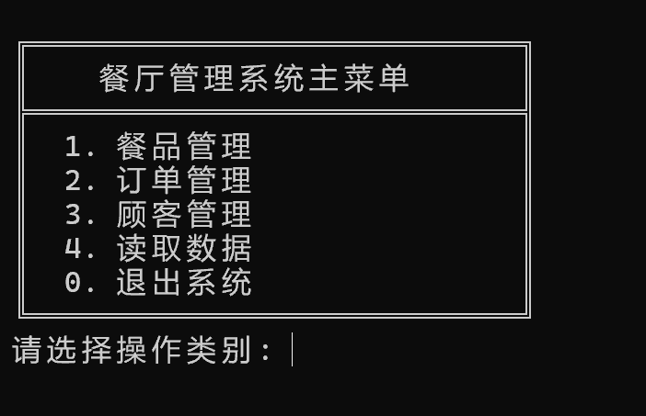
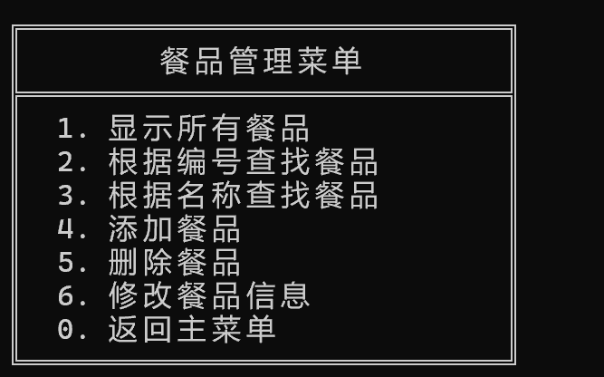

查找餐品：
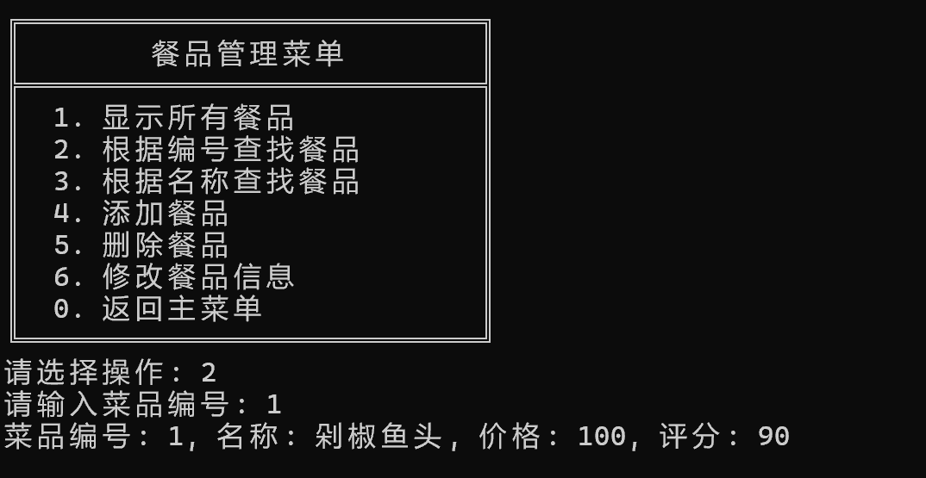
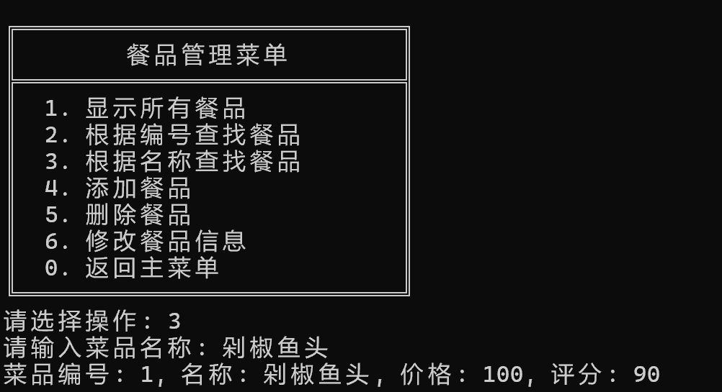

添加餐品：
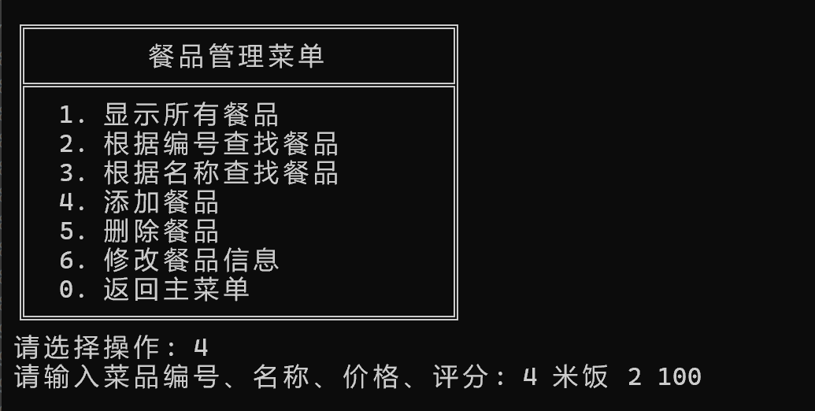
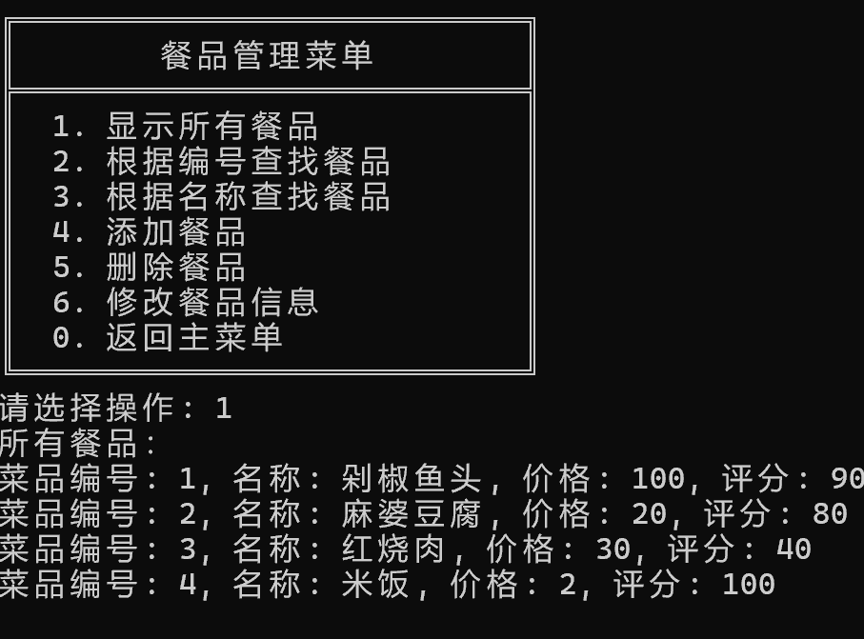

删除餐品：
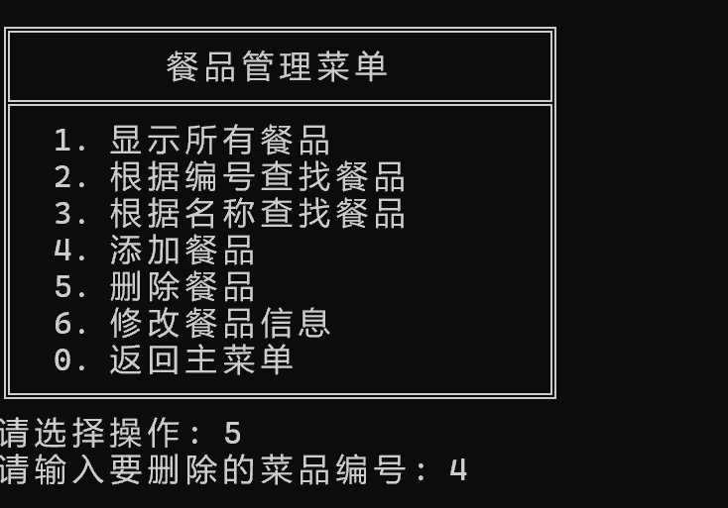
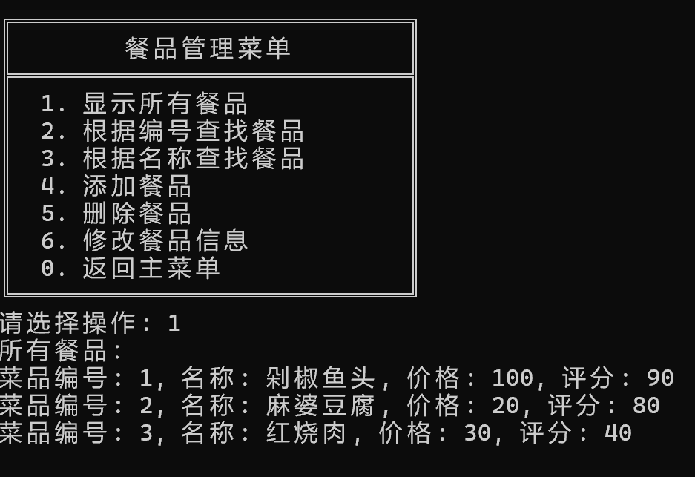

保存：
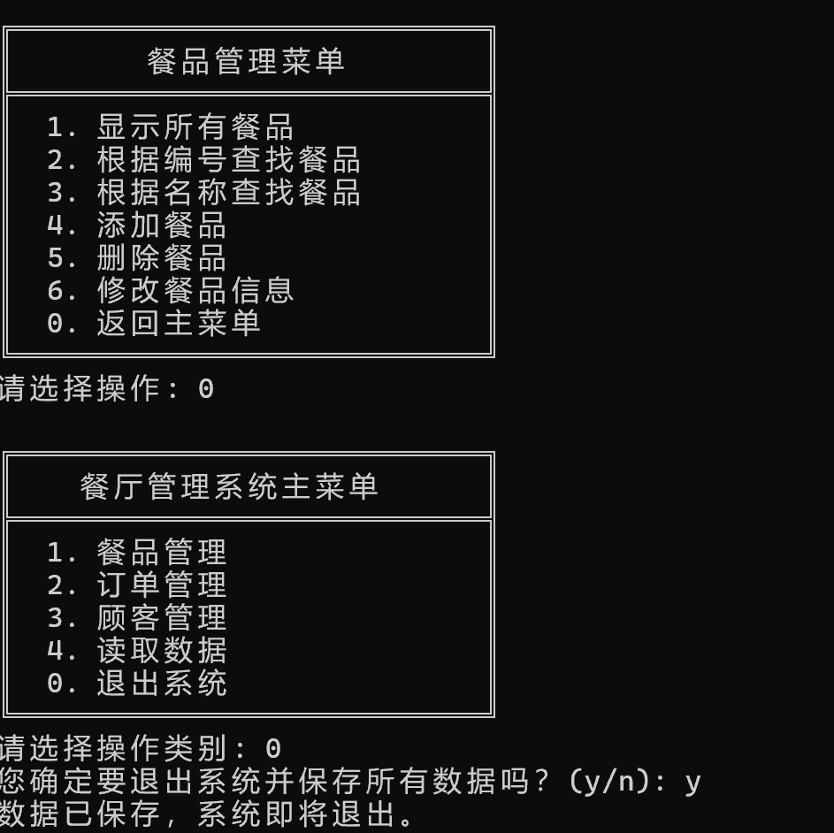
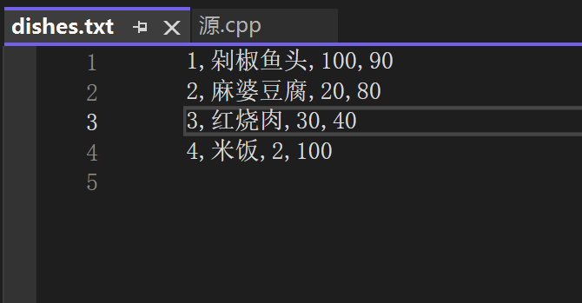

电话号码检测：
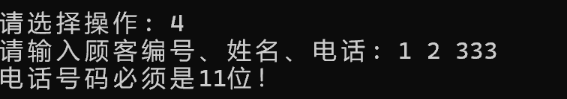

Qt图形化界面（操作选择对应按钮进行操作即可）：
